Prueba de desarrollo Jhon Castro

Ingreso al sitio

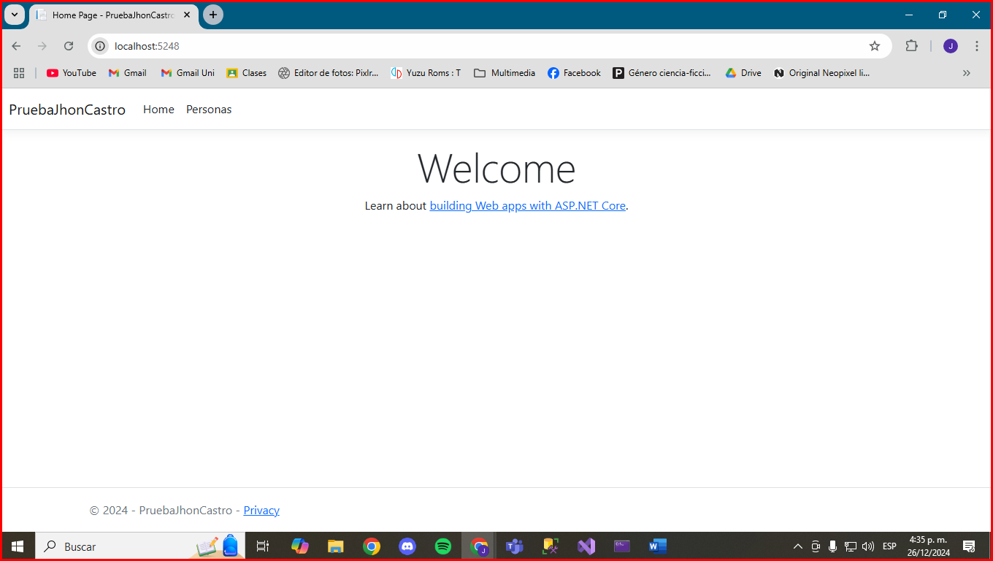

Acceso a consulta de Clientes

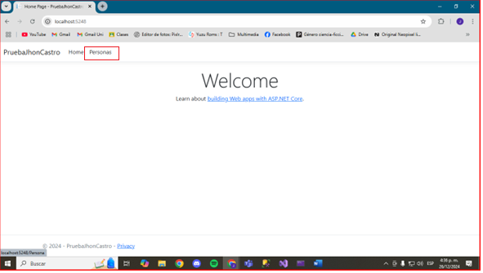

LISTADO DE PERSONAS REGISTRADAS:

CONSULTA DE PERSONAS

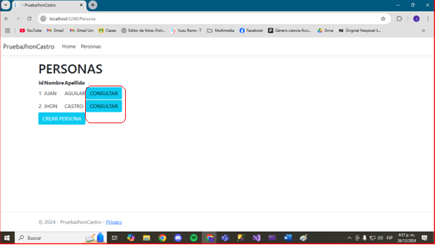

CREACIÓN DE PERSONAS

